**МИНИСТЕРСТВО ЦИФРОВОГО РАЗВИТИЯ, СВЯЗИ И МАССОВЫХ КОММУНИКАЦИЙ РОССИЙСКОЙ ФЕДЕРАЦИИ**

**Ордена Трудового Красного Знамени государственное бюджетное образовательное учреждение высшего образования**

**«Московский технический университет связи и информатики»**

**Кафедра математической кибернетики и информационных технологий**

**ОТЧЕТ**

**по дисциплине: «Введение в Информационные Технологии»**

Лабораторная работа по дисциплине ВвИТ:

**Калькулятор**

Выполнил:

студент группы БВТ2107

Чудутов В.Д.

Проверил: Павликов А.Е.

Москва 2021

Цель работы:Создание калькулятора с использованием Python и библиотеки PyQt5

Ход работы:

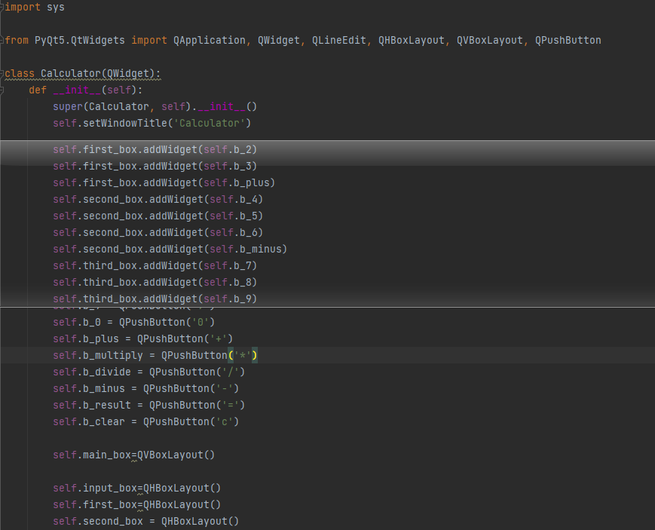



Вывод:Создан калькулятор с использованием Python и библиотеки PyQt5